Муниципальное бюджетное учреждение «Дом детского творчества» Кизлярского района Республики Дагестан

Методические рекомендации для педагогов дополнительного образования:

«Современные подходы к организации учебного процесса в дополнительном образовании»

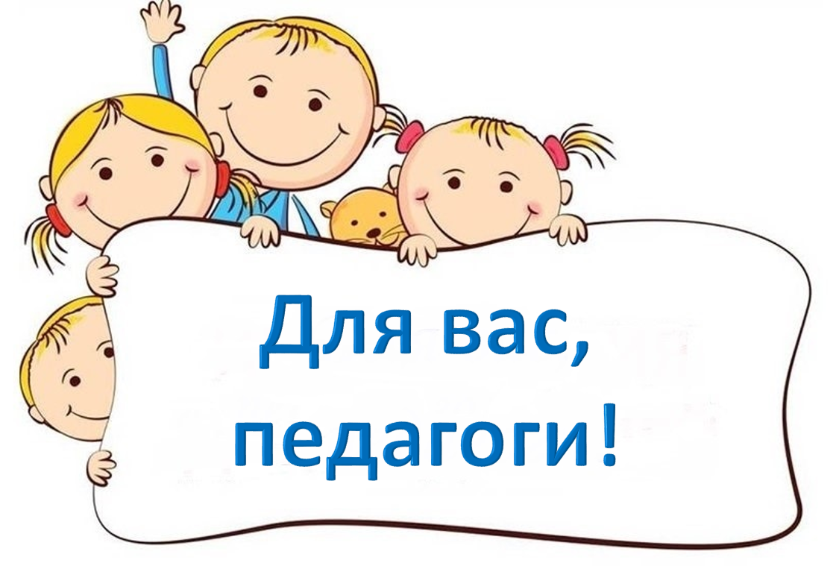

г. Кизляр
2025 г.

Тема: «Современные подходы к организации учебного процесса в дополнительном образовании»

Цель: Повышение профессиональной компетентности педагогов в вопросах проектирования и реализации эффективного учебного процесса в условиях дополнительного образования.

Специфика дополнительного образования

В отличие от школьного урока, занятие в ДО имеет три особенности:

1. Добровольность посещения (ребенок пришел за интересом).
2. Практико-ориентированный характер (результат — навык/продукт, а не оценка).
3. Гибкость (можно менять план под настроение и способности группы).

Главная задача педагога: не «дать знания», а «зажечь интерес» и довести до результата, который ребенок может потрогать, показать или исполнить.

Структура занятия в дополнительном образовании

Классическая триединая структура работает, но с поправками:

Этап | Содержание | Время | Приемы
1. Оргмомент | Приветствие, настрой, проверка рабочих мест (клея, бумаги, инструментов). | 3-5 мин | Игра «Комплимент», «Передай улыбку», ритуал круга.
2. Вводная часть | Актуализация знаний, создание проблемной ситуации (зачем нам это сегодня?). | 5-7 мин | Яркий визуал, короткое видео, загадка, демонстрация будущего изделия.
3. Основная часть | Освоение нового материала, отработка навыков, самостоятельная работа. | 20-25 минут | «Делай как я», работа по схемам, мозговой штурм, смена деятельности.
4. Физпауза | Снятие напряжения (обязательно! даже у подростков). | 5 минут | Игра на внимание, гимнастика для пальцев и глаз.
5. Рефлексия | Анализ результата (что узнал? что получилось? с какими трудностями столкнулся?). | 5-7 минут | «Палец вверх», смайлики, «Фраза незакончена», «Чемодан знаний».

Пять «НЕ» для педагога дополнительного образования

1. НЕ сравнивайте детей друг с другом. («А Петя уже сделал, а ты нет» → убивает мотивацию). Сравнивайте с его вчерашним результатом.
2. НЕ ставьте двоек. В ДО нет оценок. Есть «уровень освоения» и рекомендации: «Здесь ты чуть неаккуратно… Посмотри, как можно исправить».
3. НЕ игнорируйте эмоции. Ребенок пришёл отдыхать и получать удовольствие. Если он устал — дайте 5 минут тишины или смените активность.
4. НЕ говорите монотонно. ДО требует артистизма. Снижайте и повышайте голос, используйте паузы, шутите.
5. НЕ затягивайте теорию. Правило «5 минут»: новая информация порциями по 5-7 минут, сразу закрепляемая практикой.

Работа с разными категориями детей

В одной группе ДО часто занимаются дети от 7 до 12 лет или с разным уровнем подготовки.

Тип ребенка | Стратегия работы
Одаренный / продвинутый | Усложненное задание, роль ассистента педагога, дополнительный модуль (сделать фон/рамку/вариацию).
Застенчивый / новичок | Похвала за малейший успех. Посадка рядом с доброжелательным соседом. Четкая пошаговая инструкция.
Гиперактивный | Поручить подвижную роль (раздать материал, полить цветы). Частое переключение между заданиями.
Ребенок с ОВЗ | Индивидуальный темп, визуальные опоры (картинки-алгоритмы), дозирование нагрузки.

Организация безопасной и развивающей среды

· Доска/экран: Правило «10 секунд» — инструкция должна быть понятна за 10 секунд взгляда.
· Зонирование: «Тихое место» (теория), «Громкое место» (практика), «Стена успеха» (выставка лучших работ за неделю).
· Инструменты: Приучайте детей убирать мусор сразу, а не в конце занятия. Порядок на столе = порядок в голове.

Как удержать детей до конца учебного года? («Эффект удержания»)

Дети уходят не из кружка, а от скуки или отсутствия результата.

· Промежуточные показы: Устраивайте мини-выставку после 3-го занятия, а не через полгода.
· Предвыборность: Давайте ребенку выбирать цвет, форму, тему (в разумных пределах).
· Соревнование с собой: Заведите «Карту роста» (не между детьми, а индивидуальную: «Я научился…»).

Работа с родителями как часть учебного процесса

Родитель — заказчик и помощник. Не пугайте его, а вовлекайте:

· Открытые занятия раз в четверть (не отчет-показ, а мастер-класс «Делаем вместе с детьми»).
· Домашние задания с выбором: «Если хотите — повторите дома, но можно и не делать». (Лучше работает для младших школьников).
· Видео-подсказки: Снимайте короткие ролики (30 сек) «Как сделать…» и кидайте в родительский чат.

Заключение: Формула успешного занятия в ДО

Успех = Искренний интерес педагога + Свобода выбора ребенка + Видимый продукт за занятие.

Запомните: Даже если ребенок сегодня сделал криво или недоделал — найдите в его работе три вещи, за которые вы его похвалите. В школе его ругают, у вас он должен чувствовать себя талантливым!

